


児童館行事報告
旗源平体験会
令和８年1月22日発行
第502号

安原児童館だより(地域版)
【金沢市立安原児童館】
住所：金沢市福増町北1067番地 電話：076-249-8930
メール：jido0092@angel.ocn.ne.jp ＦＡＸ：076-249-8937
1月6日(金)に、育成クラブと児童館の共催で〝旗源平体験会〟をおこないました。旗源平とは江戸時代に金沢で生まれお正月などに家族で楽しんでいた遊びで、源氏と
平家に分かれて2つのサイコロを振り旗を取り合うゲームです。

サイコロの出た目によって変わる「ウメガイチ」「シノニ」等の唱え方や旗の本数等を一覧表を見ながら頑張って探し、慣れてくると各チームで声をかけあいながら盛り上がっていました。
最後に育成クラブからの参加賞をいただき喜んでいました。
育成クラブのみなさんありがとうございました。

3月の行事予定

日 | 曜日 | 児童館行事 | 会議など | 日 | 曜日 | 児童館行事 | 会議など
1 | 日 |  |  | 17 | 火
2 | 月 |  |  | 18 | 水 | 手作りおもちゃ教室
3 | 火 | げんきクラブ |  | 19 | 木 | アイドルダンス教室
4 | 水 | 手作りおもちゃ教室 |  | 20 | 金 | (祝)春分の日
5 | 木 | アイドルダンス教室 |  | 21 | 土
6 | 金 | 詩吟教室 |  | 22 | 日
7 | 土 |  |  | 23 | 月
8 | 日 |  |  | 24 | 火
9 | 月 |  |  | 25 | 水
10 | 火 |  | ㊰育成クラブ | 26 | 木
11 | 水 |  |  | 27 | 金 | 詩吟教室
12 | 木 | アイドルダンス教室 |  | 28 | 土
13 | 金 | 詩吟教室 |  | 29 | 日
14 | 土 |  |  | 30 | 月
15 | 日 |  |  | 31 | 火 | フリー来館なし(児童クラブ行事のため)
16 | 月

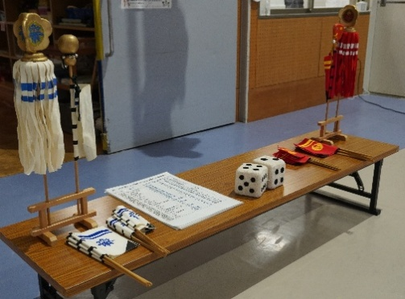
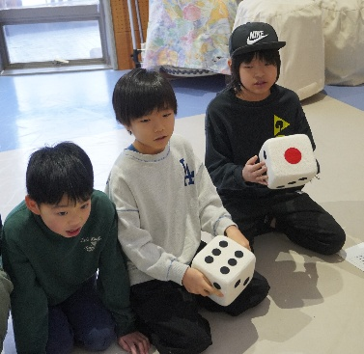
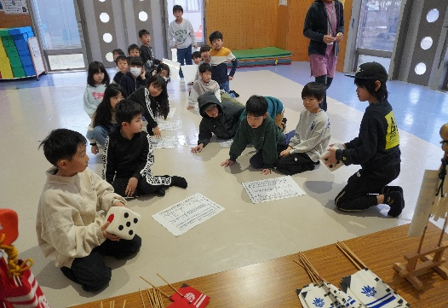
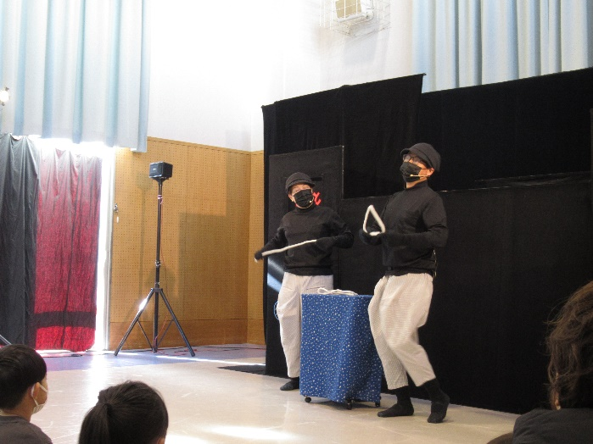
緑団地
安原支所
安原保育園
至白山市
公園
安原小学校
JA金沢市
8番らーめん
至金石
安原会館
安原市民センター
安原公民館
安原児童館

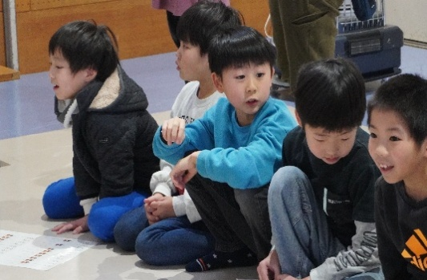
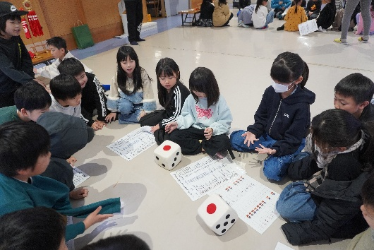
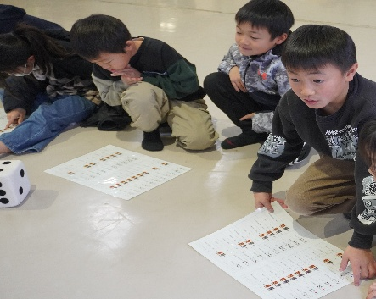

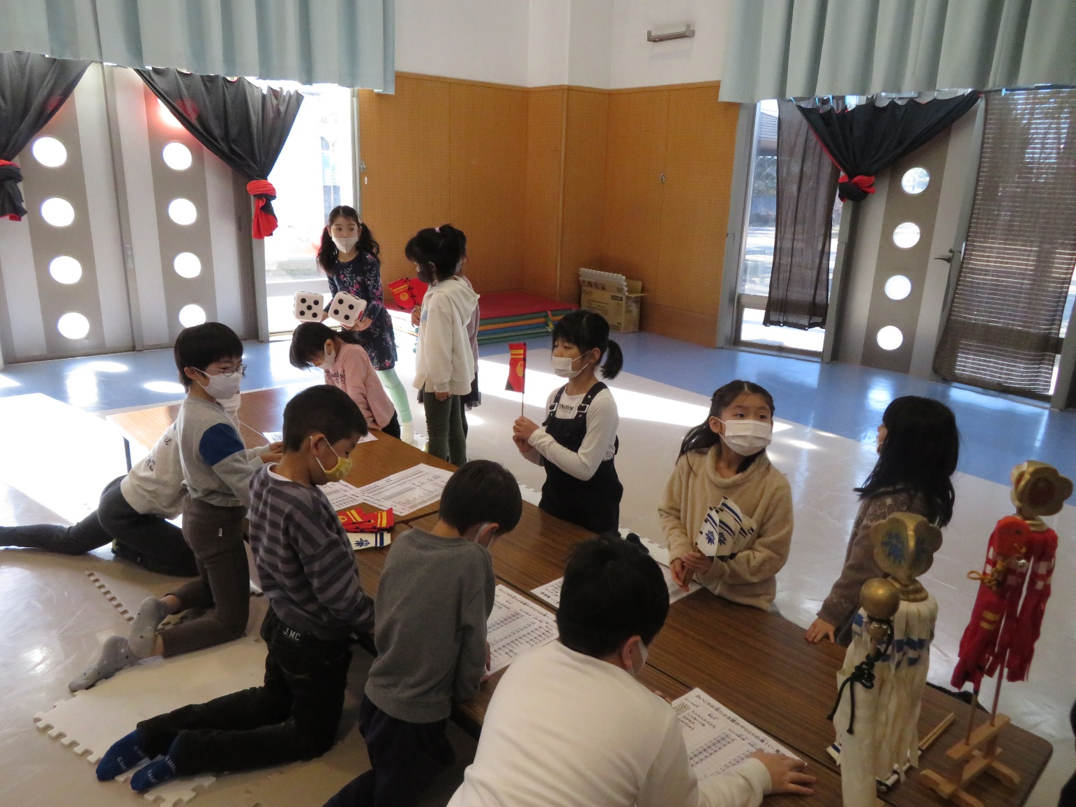
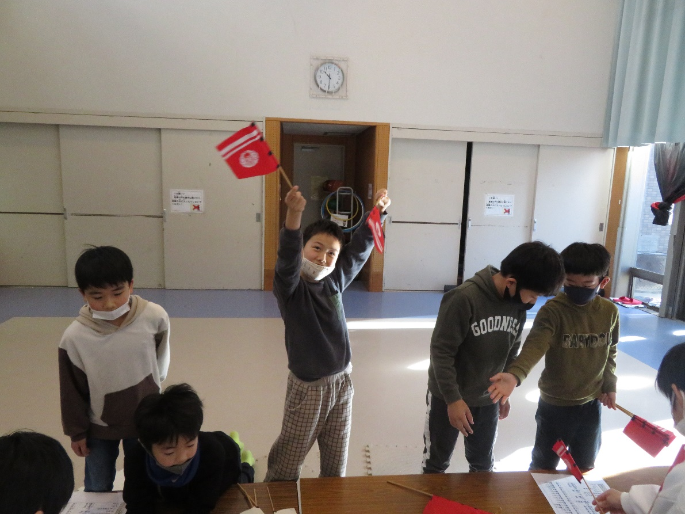
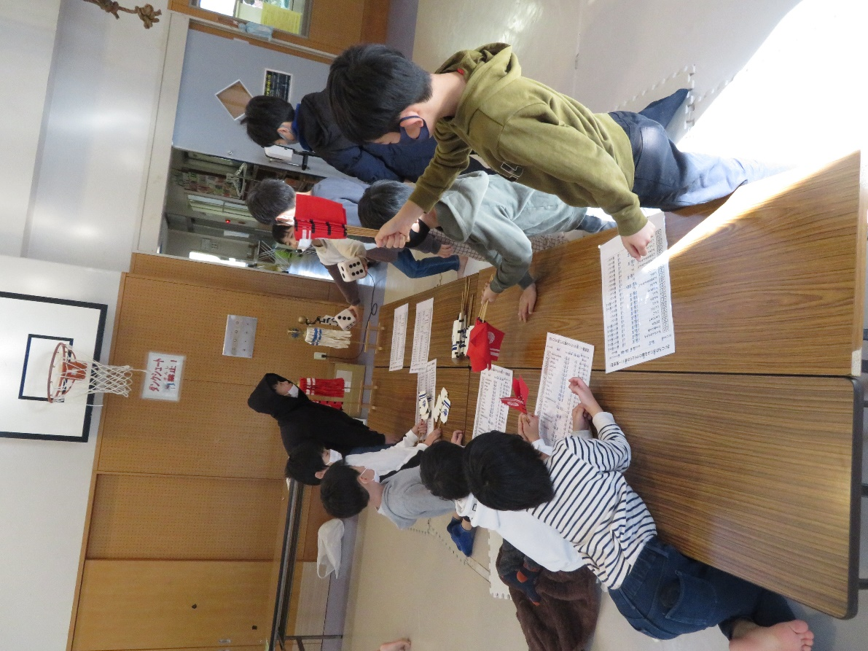


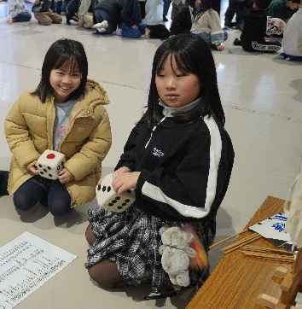
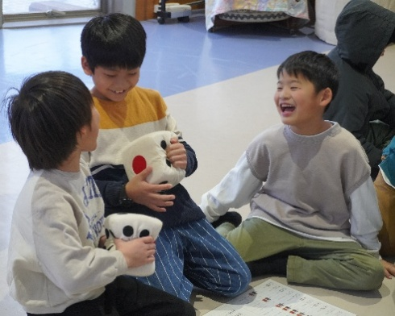
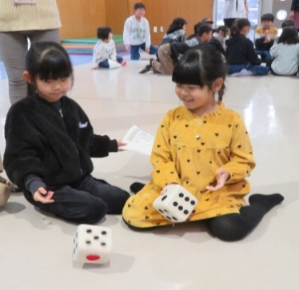
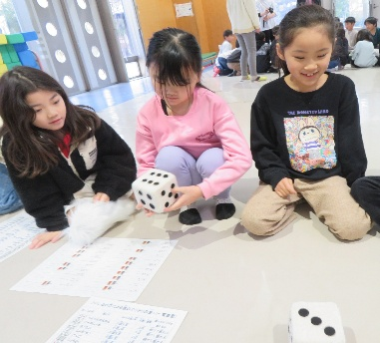
安原地域組織活動育成クラブ 令和８年度定例会のご案内

平素は児童館の活動にご理解とご協力を賜り厚く御礼申し上げます。
また、この度は、各町会より令和8年度安原地域組織活動育成クラブ員(以下、育成クラブ員)を選出していただきありがとうございました。
令和8年度育成クラブ員の任期は、令和8年3月から翌年2月までとなっております。
つきましては、第1回定例会を下記日程で開催し、新年度の事業計画や班分けの話し合いを行います。ご多用のところ恐縮ではございますが、ご出席いただきますようお願い申し上げます。(詳細は、はがきにてお知らせいたします)

日時：令和8年3月10日(火) 19時30分～
場所：安原児童館 ゆうぎ室

